ЦЕНТРАЛЬНЫЙ ДОМ РОССИЙСКОЙ АРМИИ _______________________________________________________

Методический отдел

Методическое пособие

Навстречу 75-летию Победы
в Великой Отечественной войне 1941-45 гг.

Вечный огонь Сталинграда
(к 120-летию Маршала СССР В.И.Чуйкова)

Москва
2020 г.

Ответственный за выпуск
начальник методического отдела
заслуженный работник культуры РФ
Д.В.Хробостов

Составители:
начальник методического отдела
заслуженный работник культуры РФ
Д.В.Хробостов,
заместитель начальника методического отдела
Е.К.Гурьянова,
ведущий методист
заслуженный работник культуры РФ
В.А.Дмитриченко,
начальник информационно-методической группы
А.О.Гасилина,
методист Н.М.Шипилова,
инструктор
заслуженный деятель искусств РФ
В.Н.Симаков

Компьютерная обработка:
Н.М.Шипилова

Отзывы, замечания и предложения просим направлять по адресу:
129110, г. Москва, Суворовская пл., д.2
Центральный Дом Российской Армии
имени М.В. Фрунзе,
методический отдел
Контактные телефоны: (495) 681-56-17, 681-28-07
Факс: (495) 681-52-20
Фашистская Германия, получив отпор под Москвой, к весне 1942 года перенесла свой удар на юго-восток советско-германского фронта по направлению Кавказ – Сталинград в надежде получить доступ к нефтяным районам Грозного и Баку. Разгорелась самая кровопролитная битва, в ходе которой наметился коренной перелом в ходе войны. Это стало возможным только при наличии воли и силы духа советских солдат, командиров и военачальников Красной Армии.
В беседе с американским дипломатом А.Гарриманом И.В.Сталин сказал: «В Красной Армии большей храбрости требует отступление, чем атака». Безусловно, главным на войне является солдат, но без умного, решительного командира невозможна победа.
Одним из таких военачальников Великой Отечественной войны был Василий Иванович Чуйков. На примере его жизненного и полководческого пути мы проследим ход Сталинградской битвы.
В этом году мы отмечаем 75-лети Великой Победы советского народа над фашистской Германией. Используя предложенный материал, можно организовать и провести цикл мероприятий, прославляющий подвиг наших дедов и отцов.

Сталинградская битва: 17.07.1942 – 2.02.1943 гг.
Противники: СССР, Германия и ее союзники.
Силы сторон (к 17 июля 1942 г.):
Красная Армия: 187 тысяч человек, 2,2 тысячи орудий и минометов, 230 танков, 454 самолета.
Германия и союзники: 270 тысяч человек, около 3000 орудий и минометов, 250 танков и САУ, 1200 самолетов.
Силы сторон (к началу контрнаступления):
Красная Армия: 1 103 000 человек, 15 501 орудие и миномет, 1463 танка, 1350 самолетов.
Германия и ее союзники: около 1 012 000 человек, 10 290 орудий и минометов, 675 танков, 1216 самолетов.
Потери:
СССР: 1 129 619 человек (в том числе 478 741 человек безвозвратные, 650 878 – санитарные)), 15 728 орудий и минометов, 4341 танк и САУ, 2769 самолетов.

Германия и ее союзники: 1 078 775 человек (в том числе 841 тысяч человек – безвозвратные и санитарные, 237 775 человек – пленные).

Сталинградская битва – одно из крупнейших сражений Второй мировой и Великой Отечественной войн, положившая начало коренному перелому в ходе войны. Битва стала первым масштабным поражением вермахта, сопровождавшимся капитуляцией крупной войсковой группировки.
После контрнаступления советских войск под Москвой зимой 1941– 42 гг. фронт стабилизировался. При разработке плана новой кампании Гитлер решил отказаться от нового наступления под Москвой и сосредоточить главные усилия на южном направлении. Перед вермахтом была поставлена задача: нанести поражение советским войскам в Донбассе и на Дону, прорваться на Северный Кавказ и захватить нефтяные месторождения Северного Кавказа и Азербайджана. Гитлер полагал, что, лишившись источников нефти, Красная Армия не сможет из-за отсутствия топлива вести активную борьбу, а со своей стороны вермахту для успешного наступления в центре необходимо дополнительное горючее, которое Гитлер рассчитывал получить с Кавказа.
Первым днем Сталинградской битвы считается 17 июля, когда выдвинутые на рубеж реки Чир передовые отряды советских войск вступили в соприкосновение с немецкими частями, которые, впрочем, особой активности не проявляли, поскольку в эти дни подготовка к наступлению только завершалась. (Первый боевой контакт состоялся 16 июля – на позициях 147-й стрелковой дивизии 62-й армии). 18 – 19 июля на передовые рубежи вышли части 62-й и 64-й армий. В течение пяти дней шли бои местного значения, в ходе которых немецкие войска вышли непосредственно к главной линии обороны Сталинградского фронта. 23 июля началось немецкое наступление: первым атаковали части северного фланга, через два дня к ним присоединился южный фланг. Оборона 62-й армии была прорвана, несколько дивизий были окружены, армия и весь Сталинградский фронт оказались в крайне тяжелой ситуации. В этих условиях 28 июля был издан приказ наркома обороны № 227 – «Ни шагу назад!», запрещавший отход войск без приказа. В соответствии с этим приказом на фронте начато формирования штрафных рот и батальонов, а также заградительных отрядов. Одновременно советское командование всеми возможными средствами усиливало Сталинградскую группировки: за неделю боев сюда было отправлено 11 стрелковых дивизий, 4 танковых корпуса, 8 отдельных танковых бригад, а 31 июля Сталинградскому фронту передана дополнительно также 51-я армия генерал-майор
Т.К.Коломийца. В тот же день немецкое командование также усилило свою группировку, развернув на Сталинград наступавшую южнее 4-ю танковую армию генерал-полковника Г.Гота. Уже начиная с этого момента германское командование объявило задачу взятия Сталинграда приоритетной и имеющую решающее значение для успеха всего наступления на южном участке советско-германского фронта.
Попытки немцев в следующие дня взять город с севера были остановлены благодаря упорному сопротивлению советских войск, которые, несмотря на превосходство противника в живой силе и технике, сумели нанести ряд контрударов и 28 августа остановить наступление. После этого, немецкое командование на следующий день нанесло удар по городу с юго-запада. Здесь наступление развивалось успешно: немецкие войска прорвали оборонительный рубеж и начали заходить в тыл советской группировке. Чтобы избежать неминуемого окружения командующий Сталинградским фронтом Еременко 2 сентября отвели войска на внутренний рубежи обороны.
12 сентября оборона Сталинграда была официально возложена на 62-ю (действовавшую в северной и центральной частях города) и 64-ю (в южной части Сталинграда) армии. Теперь бои шли уже непосредственно за Сталинград.
23 августа 1942 г. немецкие танки подошли к Сталинграду. С этого дня фашистская авиация стала систематически бомбить город. На земле также не затихали сражения. Просто жить в городе было нельзя – нужно было бороться, чтобы победить. 75 тысяч человек ушли добровольцами на фронт. Но и в самом городе люди работали и днем, и ночью. К середине сентября немецкая
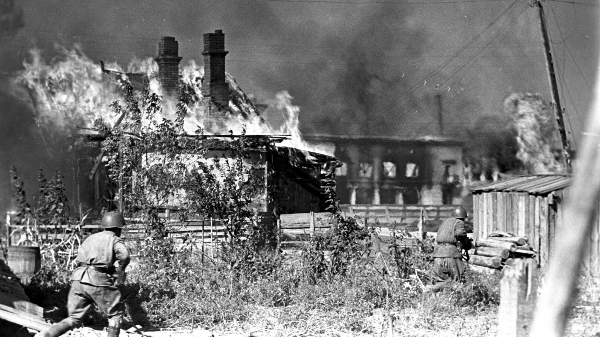
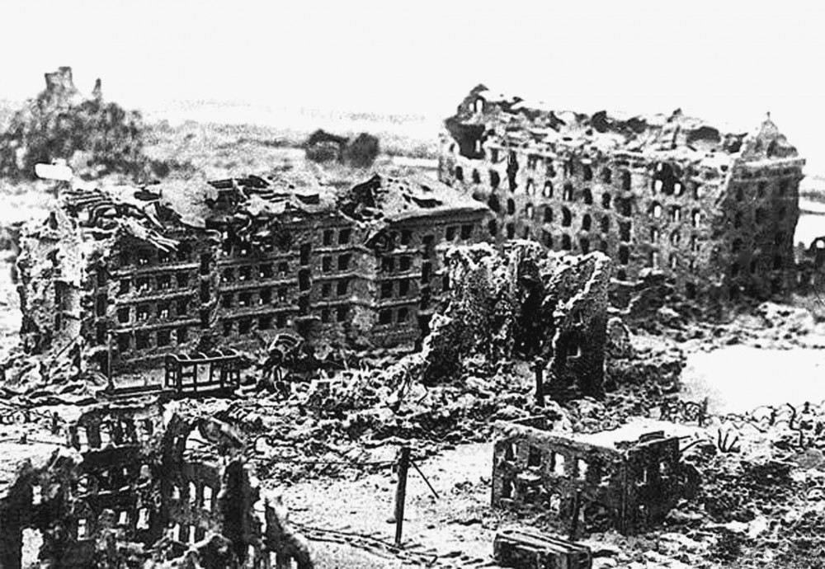
армия прорвалась к центру города, бои шли прямо на улицах. Фашисты всё больше усиливали атаку. В штурме Сталинграда участвовало почти 500 танков, немецкая авиация сбросила на город около 1 миллиона бомб.
Мужество сталинградцев не имело себе равных. Много европейских стран завоевали немцы. Порой им нужно было лишь 2-3 недели, чтобы захватить всю страну. В Сталинграде же ситуация была иная. Фашистам требовались недели, чтобы захватить один дом, одну улицу.
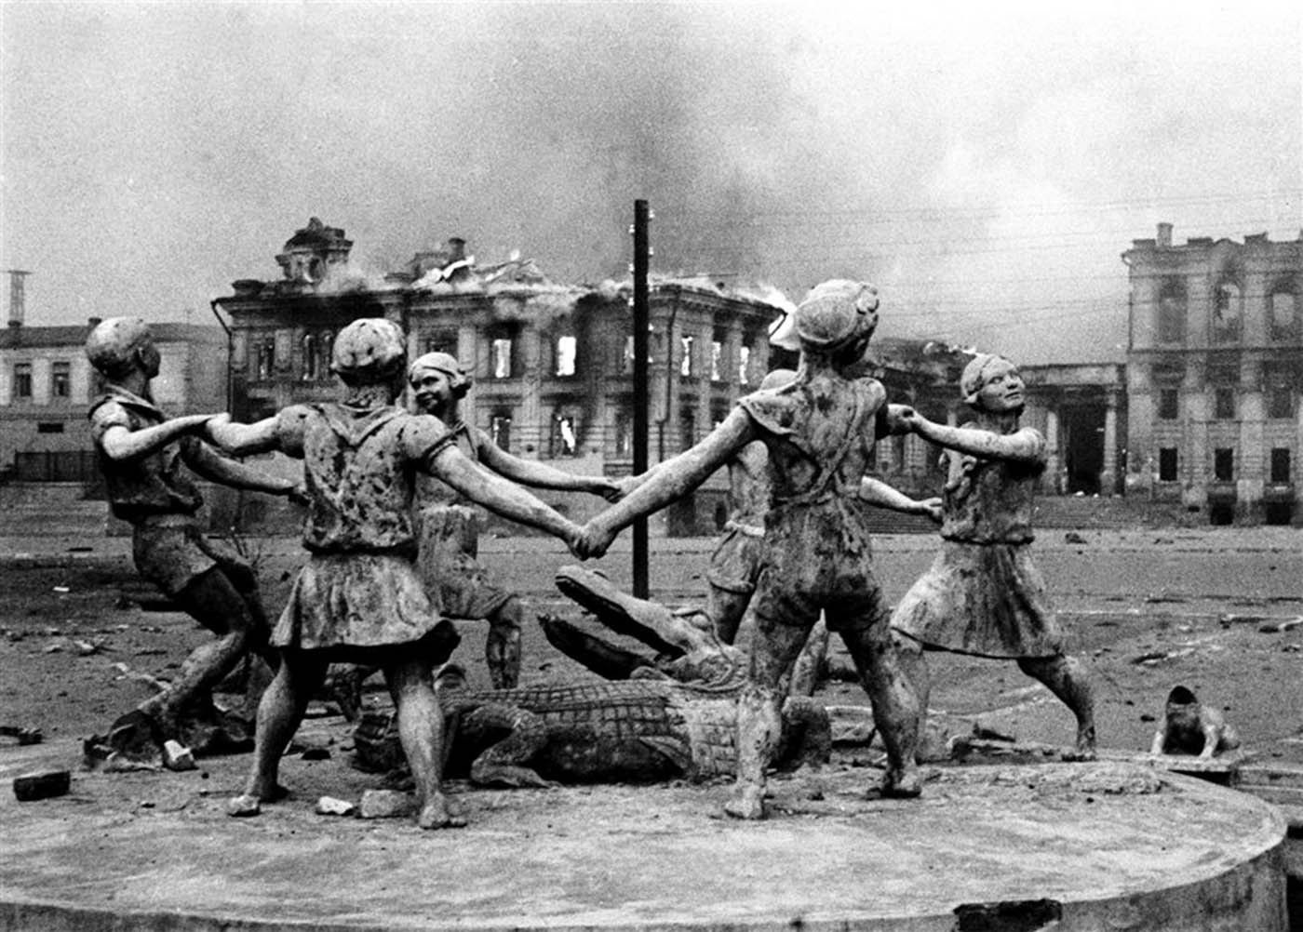
Бои в городе перешли в затяжную фазу. Ожесточенная борьбы шла за Мамаев курган, завод «Красный Октябрь», тракторный завод, артиллерийский завод «Баррикады», отдельные дома и строения. Руины по нескольку раз переходили из рук в руки, в таких условиях использование стрелкового оружия было ограничено, часто солдаты вступали в рукопашную. Продвижение немецких войск, которым приходилось преодолевать героическое сопротивление советских солдат, развивалось чрезвычайно медленно: с 27 сентября по 8 октября несмотря на все усилия ударной немецкой группировке удалось продвинуться всего на 400–600 м.
В боях прошло начало осени, середина ноября. К ноябрю почти весь город, несмотря на сопротивление, был захвачен немцами. Только небольшая полоска суши на берегу Волги еще удерживалась нашими войсками. Но заявлять о взятии Сталинграда, как это сделал Гитлер, было еще рано. Немцы не знали, что Советское командование уже имело план разгрома немецких войск, который начал разрабатываться еще в разгар боев, 12 сентября. Разработкой наступательной операции «Уран» занимался маршал Г.К. Жуков.
В течение 2 месяцев в условиях повышенной секретности под Сталинградом была создана ударная группировка. Фашисты осознавали слабость своих флангов, но не предполагали, что советскому командованию удастся собрать нужное количество войск.
Сталинградская битва вышла за рамки представлений о способах ведения боевых действий и о психологических возможностях человека в условиях, сложившихся в борьбе за этот относительно небольшой участок земли на правом берегу Волги. В Сталинградской битве наиболее трудным и опасным был период ведения оборонительных действий. Сложнейшие условия ведения оборонительных боя и операции требовали применения специфических способов достижения поставленных целей, нестандартного мышления командиров и командующих. От бойцов и командиров требовалось умение трезво оценивать сложившуюся обстановку, полностью использовать имеющиеся возможности и добиваться поставленных целей в борьбе со значительно превосходящими силами противника.
Одним из военачальников, отлично проявивших себя в сложнейших условиях оборонительного периода Сталинградской битвы, был Василий Иванович Чуйков.
С 12 сентября 1942 года – командующий 62-й армией. В. И. Чуйков получил задачу отстоять Сталинград любой ценой. Командование фронта считало, что генерал-лейтенанту Чуйкову свойственны такие положительные качества, как решительность и твёрдость, смелость и большой оперативный кругозор, высокое чувство ответственности и сознание своего долга.
Чуйкову еще не приходилось встречаться с таким сильным противником, каким являлись немецко-фашистские войска летом 1942 года. Поэтому, ожидая первого боя, он стремился изучить его тактику, сильные и слабые стороны. Чуйков беседовал с командирами, уже побывавшими в боях, встречался с рядовыми бойцами.
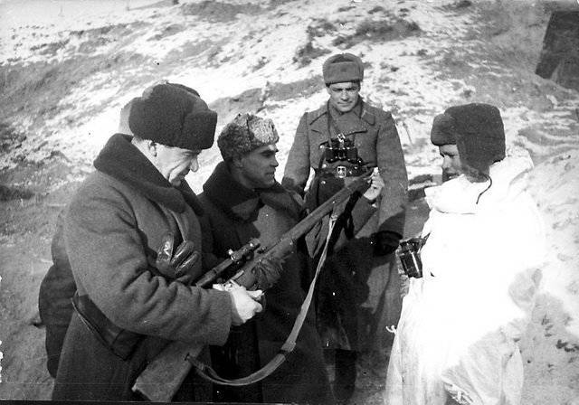
Уже в первые дни, анализируя обстановку, Чуйков делает ряд выводов, необходимых для повышения устойчивости обороны войск. Он отмечал слабые стороны в тактике действий немецкой артиллерии, такие как разрозненность огневых налетов, их большее ведение по переднему краю обороны советских войск, а не по глубине обороны, отсутствие маневра огнем в ходе боя. Не было четкой организации огневого вала. Он заметил, что немецкие танки не шли в атаку без поддержки пехоты и авиации. У немецкой пехоты он отмечал стремление подавить противника огнем своего автоматического оружия. Чуйков подметил и тот факт, что наиболее четко у противника работала авиация.
Управлять войсками, чтобы «не подставлять свои слабые места», в тех условиях было очень трудно. Так, подвижность советских войск вообще была несопоставима с германскими. По штату пехотная дивизия противника имела 834 автомобиля, 62 тягача, 501 мотоцикл и 190 велосипедов, тогда как наша стрелковая дивизия имела всего 149 автомобилей и никаких других средств. Даже лошадей у противника в дивизии было в 3,5 раза больше. К тому же в отличие от германских советские дивизии редко бывали укомплектованы по штату.
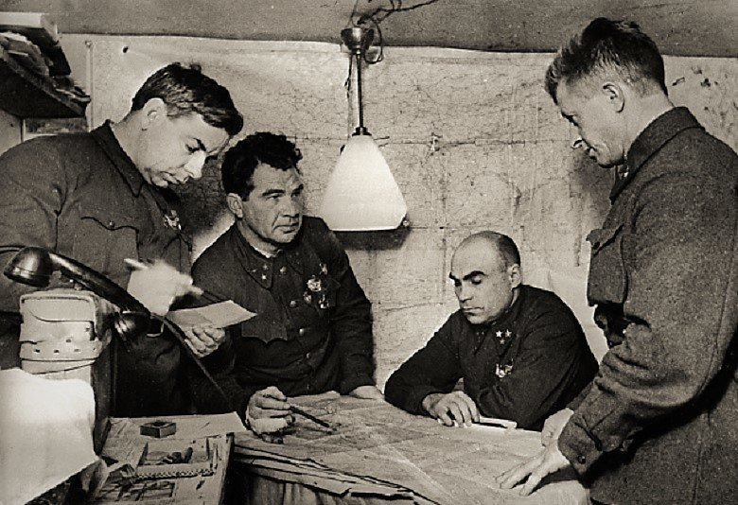
Радиосвязью подразделения немецкой армии были обеспечены до пехотной роты, артиллерийской батареи, танка и разведывательного органа включительно. Радиостанции пехотной дивизии позволяли управлять войсками на дальности 15-60 км, а в танковой (моторизованной) – 10-300 км. Кроме тактических радиосетей командования, радиосети начальника артиллерии и радиосети тыла организовывалась и радиосвязь взаимодействия. Для более эффективного взаимодействия авиации с наземными войсками во всех штабах имелись радиоприемники.
А Чуйкову при подготовке операции армии приходилось самому вылетать на самолете У-2 для определения положения войск. Так было и 23 июля, когда он вылетел осмотреть позиции с воздуха. В районе Суровикино на его самолет напал вражеский истребитель. На У-2 никакого вооружения не было, и летчику пришлось приложить все свое умение, чтобы маневрированием уклоняться от атак врага. Маневры совершались почти у самой земли и в конце концов самолет ударился о землю и развалился. Немецкий летчик, вероятно, решил, что дело сделано, и улетел. К счастью и Чуйков, и пилот отделались лишь ушибами.
Когда в армию прибыл новый командующий – генерал М.С. Шумилов, то Чуйков был послан на ее южный фланг для выяснения обстановки и принятия мер по усилению обороны. Для управления и связи он имел всего одну радиостанцию. Когда она была повреждена, заместитель командующего остался вовсе без связи. Прибыв на левый фланг армии, Чуйков подчинил себе все имевшиеся там войска. Это были понесшие в предыдущих боях значительные потери 138-я стрелковая дивизия полковника И.И.Людникова и 157-я – полковника Д.С.Куропатенко, которым было приказано готовить оборону по берегу реки Аксай. Во втором эшелоне за этими дивизиями была поставлена 154-я морская стрелковая бригада полковника А.М.Смирнова. Затем в состав группы были включены 255-й отдельный кавалерийский полк и два полка «катюш». Позже эта группа стала называться Южной.
Противнику удалось форсировать реку Аксай пехотными подразделениями. Перед Чуйковым встала задача не допустить форсирования реки основными силами врага и, прежде всего, танками. Вновь нужно было принимать неординарное решение. Чуйков обратил внимание на то, что немецкие командиры действуют шаблонно. Они верили, что их тактические приемы, принесшие успех в предыдущих боях, вновь сработают. Это значило, что с началом боя нанесет удар авиация, затем артиллерия, потом пойдет пехота и за ней танки. Решение Чуйкова состояло в том, чтобы опередить противника.
Рано утром 6 августа, едва забрезжил рассвет и авиация противника еще не успела подняться в воздух, артиллерия южной группы обрушила свой огонь по скоплению противника. После огневого налета в атаку на врага пошла пехота. Она отбросила немецкую пехоту за реку, сорвав планы врага по строительству мостов и переправе танков. На другой день повторилось то же самое. Только в этот раз удар был нанесен не утром, а перед закатом, когда авиация противника уже не успевала взлететь. В этом ударе принимала участие 6-я танковая бригада. Затем в состав Южной группы были включены 66-я бригада морской пехоты и Сталинградский укрепленный район. Левый фланг 64-й армии оказался надежно прикрыт, на этом направлении противник прекратил наступательные действия.
Армия под командованием В.И.Чуйкова прославилась героической шестимесячной обороной Сталинграда в уличных боях в полностью разрушенном городе, сражаясь на изолированных плацдармах, на берегу широкой Волги.
Чуйкова прозвали «генерал-штурм» за то, что во время Сталинградской битвы он организовал штурмовые группы. Для перемещения они использовали подземные ходы, а затем первыми врывались в дома, поражая врага внезапностью появления. Такие отряды посеяли в германской армии смятение: немцы не понимали, откуда появляются советские штурмовики, поэтому не могли как следует подготовиться к удару.
Но заслугой Чуйкова в это время были не только штурмовые группы. Его подразделения отличались особенным героизмом и стойкостью. Несмотря на численный перевес немецких войск, подразделения Чуйкова успешно сражались с ними и отбивали позиции, которые ранее пришлось оставить. Для этого отряды Чуйкова действовали преимущественно в ночное время.
Ещё одно новшество генерала – применение ближнего боя. Свои траншеи его отряды рыли очень близко к немецким – на расстоянии броска гранаты; в результате немцы не могли использовать авиацию – ведь в этом случае они неизбежно попали бы по своим.
К концу оборонительной операции войска армии удерживали район севернее Сталинградского тракторного завода, Нижний посёлок завода «Баррикады», отдельные цеха завода «Красный Октябрь», несколько кварталов в центре города.
19 ноября войска Юго-Западного фронта под командованием генерала Н.Ф.Ватутина и Донского фронта под командованием генерала
К.К.Рокоссовского перешли в наступление. Им удалось окружить противника, несмотря на сопротивление. Также в ходе наступления было взято в плен пять и разгромлено семь вражеских дивизий. В течение недели с 23-го ноября усилия советских войск были направлены на укрепление блокады вокруг врага. С целью снятия этой блокады немецким командованием была сформирована группа армий «Дон» (командующий – генерал-фельдмаршал Манштейн), однако и она была разгромлена.
Уничтожение окруженной группировки вражеской армии было поручено войскам Донского фронта (командующий – генерал К.К. Рокоссовский). Так как немецкое командование отвергло ультиматум о прекращении сопротивления, советские войска перешли к уничтожению противника, что стало последним из основных этапов Сталинградской битвы. 2 февраля 1943 года последняя вражеская группировка была ликвидирована, что и считается датой окончания битвы.
Части В.И. Чуйкова вместе с войсками других армий в короткий срок разгромили силы противника, сосредоточенные в городе.
За беспримерный массовый героизм и стойкость личного состава в апреле 1943 года 62-я армия получила почётное гвардейское наименование и стала именоваться 8-й гвардейской армией. Сам В. И. Чуйков за оборону Сталинграда был награжден Орденом Суворова I степени.
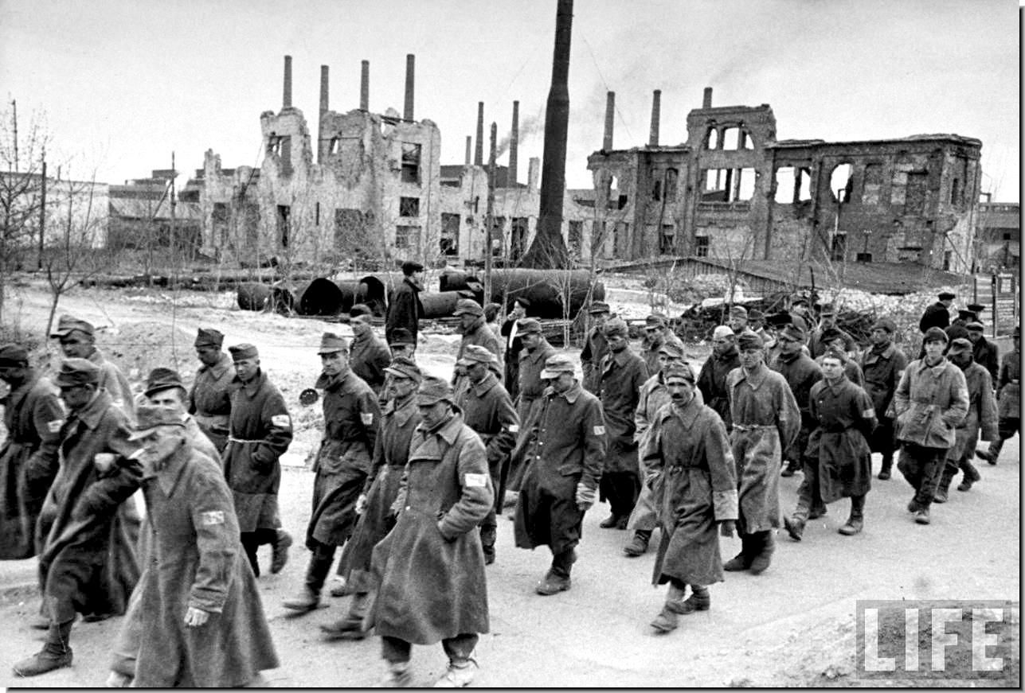
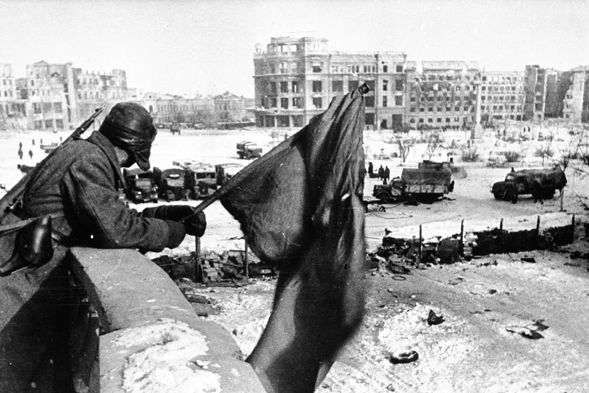
Значение Сталинградской битвы трудно переоценить. Победа советских войск в Сталинградской битве имела большое влияние на дальнейший ход Второй мировой войны. Она активизировала борьбу с фашистами во всех странах Европы. В результате этой победы немецкая сторона перестала доминировать. Столь серьезное поражение подорвало авторитет Германии и ее вооруженных сил и способствовало усилению сопротивления со стороны порабощенных народов Европы.
Выдающийся советский военачальник, участник Гражданской войны, Маршал Советского Союза (1955 г.), дважды Герой Советского Союза Василий Иванович Чуйков родился в 1900 году в подмосковном селе Серебряные Пруды, в многодетной крестьянской семье. После четырёх классов обычной церковно-приходской школы он отправился на заработки в столицу – Петроград. Там он работал в шорной мастерской, начиная как ученик мастера. В 1917 году служил матросом в Кронштадте, записавшись в отряд минёров. Вскоре Чуйков увлёкся политикой: в 1919 году он вступил в Коммунистическую партию.
Ещё раньше, в 1918 году, он пошел в Рабоче-Крестьянскую Красную Армию, в рядах которой продолжал своё военное образование. Чуйков был прилежным и старательным учеником, что позволило ему окончить Военную академию имени Фрунзе и в дальнейшем получать повышения по службе.
В 1938 году он был утверждён членом Военного совета при Народном комиссариате обороны.
В.И. Чуйков командовал 4-й армией в Белоруссии и 9-й армией во время советско-финляндской войны 1939 – 40 годов. В тех коротких эпизодических военных событиях проверял себя, свою способность руководить войсками в условиях войны. Он понимал, что впереди большая война. Гроза уже бушевала в центре Европы и на Дальнем Востоке. Главная опасность для страны надвигалась с запада. Однако накануне Великой Отечественной войны Чуйкова направили военным атташе и главным военным советником при главнокомандующем китайской армией Чан Кайши. Сложность миссии Чуйкова заключалась в том, что он, с одной стороны, должен был направлять усилия Чан Кайши против японских захватчиков, а, с другой стороны, обязан был согласовывать действия китайской Красной Армии и войск Чан Кайши в этом же направлении, не давая им возможности развязать междоусобную войну.
В.И. Чуйкову стоило немалого труда убедить гоминьдановский штаб выступить против японских войск, захвативших обширные районы Китая. Активность китайских войск вынуждала японское командование противостоять им и таким образом мешала наращивать силы для развязывания войны против Советского Союза. После нападения японских войск на Пёрл-Харбор и начала войны на Тихом океане, американское руководство стало оказывать Чан Кайши военную помощь. Одновременно четко проявилась ориентация гоминьдановского руководства во главе с Чан Кайши на Соединенные Штаты. Советскому военному атташе в таких условиях оставаться в Китае было нецелесообразно. В феврале 1942 года В.И. Чуйков вернулся в Советский Союз и просил о направлении его в действующую армию.
В Великую Отечественную войну командовал 62-й (8-й гвардейской) армией, особо отличившейся в боях за Сталинград, затем при форсировании Днепра, в штурме Запорожья, Висло-Одерской и Берлинской операциях.
После окончания войны В.И. Чуйков продолжил службу в советских войсках на территории капитулировавшей Германии. С июля 1946 г. – заместитель, затем первый заместитель Главнокомандующего Группой советских войск в Германии и заместитель начальника Советской военной администрации в Германии, с марта 1949 г. – Главнокомандующий Группой советских оккупационных войск в Германии. С ноября 1949 г. по май 1953 г. – также председатель контрольной комиссии в Германии.
В 1948 г. Чуйкову было присвоено воинское звание генерала армии, а в 1955 г. – Маршала Советского Союза.
В 1964–1972 гг. – начальник Гражданской обороны СССР. Им проделана огромная работа по созданию, становлению и развитию системы общегосударственных оборонных мероприятий.
Скончался Иван Васильевич 18 марта 1982 г. Перед смертью дважды Герой Советского Союза (19.03.1944, 6.04.1945) Василий Чуйков написал письмо Леониду Брежневу с просьбой похоронить его в братской могиле на Мамаевом кургане. Его просьбу выполнили. Так Чуйков стал единственным маршалом, похороненным вместе со своими бойцами.
Именем В.И. Чуйкова названа одна из центральных улиц Волгограда – именно та, по которой проходила передовая линия обороны 62-й армии.

СЦЕНАРИЙ
устного журнала «Великая победа под Сталинградом»

ЧТЕЦ:
Навеки вписан в летопись побед
Великий подвиг Сталинградской битвы.
Бесценна память тех военных лет,
И бережно ее шлифуют годы.
ВЕДУЩИЙ: Чем дальше в прошлое уходят немеркнущие события Сталинградской битвы, тем величественнее и грандиознее вырисовывается беспримерный в истории подвиг, совершённый нашим народом и его Вооруженными Силами на берегах великой русской реки – Волги.
ВЕДУЩИЙ: Двести дней и ночей, с 17 июля 1942 года по 2 февраля 1943 года на огромной территории донских и волжских степей не утихали тяжелые кровопролитные бои. По продолжительности и ожесточенности, по количеству участвующих в них людей и боевой техники эта битва превзошла все предшествующие ей сражения.
ВЕДУЩИЙ: Сталинград был важнейшим стратегическим пунктом и крупнейшим промышленным районом. В то время река Волга являлась последней коммуникацией, непосредственно связывающей центральные районы страны с Закавказьем, а, следовательно, и с главными нефтедобывающими районами. Поэтому враг неистово рвался к Сталинграду, пытаясь во что бы то ни стало выйти к Волге, перерезать эту водную артерию.
ВЕДУЩИЙ: Оборонительные сражения, в ходе которых советские воины отразили натиск врага, измотали и обескровили его ударные группировки, шли в большой излучине Дона и Волги, в самом городе. Весь мир, затаив дыхание, следил за битвой на Волге. Люди видели и чувствовали, именно здесь решается исход войны.
ЧТЕЦ: Читает отрывок из книги В. Некрасова «В окопах Сталинграда» (стр. 17, 21, 24).
ВЕДУЩИЙ: Бессмертные подвиги совершили воины в борьбе с фашистскими захватчиками. Горящим факелом бросился под гусеницы вражеского танка Михаил Паникаха. Навечно в памяти народной останется стойкость и воинское мастерство гвардейцев-бронебойщиков Петра Болота, Григория Самойлова, Александра Беликова, Ивана Алейникова. За один день боев они уничтожили и подожгли 15 танков.
ВЕДУЩИЙ: Золотой страницей вошел в историю Великой Отечественной войны подвиг 33 воинов из части, которой командовал подполковник Казарцев. 70 вражеских машин двинулись против 33 человек! Сопротивление могло показаться безумием. В какой войне, в какие времена происходил неравный подобный бой! Но наши воины приняли бой не дрогнув. И они победили! Враг не прошел.
ЧТЕЦ: Читает отрывок из романа Ю. Бондарева «Горячий снег» (3-5 минут).
ВЕДУЩИЙ: 19 ноября 1942 года навсегда вошло в историю. В этот день в 7 часов 30 минут началась мощная артиллерийская подготовка. В течении 80 минут около 3500 орудий и минометов, сосредоточенных на трех узких участках прорыва общим протяжением 28 км, обрушили сильный огонь по врагу. Так началось наступление Юго-Западного фронта и правого крыла Донского фронта в операции по окружению и разгрому фашистских войск под Сталинградом. С тех пор 19 ноября отмечается как День артиллерии, а в последствии – как День ракетных войск и артиллерии.
ВЕДУЩИЙ: Последние выстрелы Сталинградской битвы прозвучали 2 февраля 1943 года. Эта великая победа вошла славной страницей в героическую летопись Великой Отечественной войны.
ЧТЕЦ: За время Сталинградской битвы общие потери врага убитыми, ранеными и пленными составили около 1,5 миллионов солдат и офицеров.
ЧТЕЦ: Фашистские войска под Сталинградом только с 19 ноября 1942 года по 2 февраля 1943 года потеряли свыше 800 тысяч человек, 2 тысячи танков, более 10 тысяч орудий и минометов, около 3 тысяч боевых и транспортных самолетов, свыше 70 тысяч автомашин.
ЧТЕЦ: 183 части, соединения и объединения были преобразованы в гвардейские, 55 соединений и частей награждены орденами.
ЧТЕЦ: 112 наиболее отличившихся в боях воинов стали Героями Советского Союза.
ЧТЕЦ: Медалью «За оборону Сталинграда» было награждено более 700 тысяч участников битвы на Волге.
Свет в зале гаснет. Демонстрируется кинофильм «Горячий снег».

Сценарий литературно-музыкальной композиции,
посвященный Победе в Сталинградской битве
«Слава городу дважды герою!..»

Лейтмотивом композиции является художественный фильм «Сталинградская битва». Цифры в скобках обозначают метраж ленты, по которым включаются фрагменты фильма. Звучит фонограмма песни «Священная война», идет показ слайдов о начале Сталинградской битвы.
Чтец: Исполинский народ говорил тут с врагами,
Рвался тол исступленно, бушевал динамит.
Сталинградское солнце встает над полками,
Сталинградская буря нещадно гремит.
Сталинград,⁻ Сталинград!
Вековая громада,
Неизбывная гордость народа всего,
Нам нельзя и на час оставлять Сталинграда,
И на миг невозможно оставить его.
Нам нельзя отойти по любви и по долгу,
Ведь за нами, солдаты, не просто вода,
А великая Волга,
великая Волга,
Та, что в песнях народа разлилась навсегда!
И мы насмерть здесь встали, на земле Сталинградской,
И в могилы глядеть надо немцам уже....
Снова мы поклялись нашей клятвой солдатской
На последнем, на грозном таком рубеже!

1 ведущий: Все дальше и дальше уходят в прошлое героические годы Великой Отечественной войны, самой справедливой, священной войны советского народа в защиту своего Отечества от агрессии германского фашизма.
Голос Левитана (02.42)
2 ведущий: Сражение на Волге стало эпицентром военных действий на советско-германском фронте летом и осенью 1942 года. В нем решалась судьба Великой Отечественной войны, судьба нашего Отечества. За ее ходом и исходом следил весь мир. Вспомним, как это было.
Бой (03.33)
1 ведущий: 28 июня 1942 года, владея стратегической инициативой и превосходством в силах и средствах, немецко-фашистские войска перешли в генеральное наступление на юге. Ударным группировкам противника удалось прорвать наш фронт на ряде направлений. Не считаясь с потерями, они остервенело, рвались вперед. К середине июля 1942 года создалась непосредственная угроза Сталинграду и Северному Кавказу.
2 ведущий: 17 июля 1942 года части 62 и 64 армий вновь созданного Сталинградского фронта завязали бои с авангардами дивизий 6-й немецкой армии. Это и знаменовало собой начало Сталинградской битвы.
Голос Левитана (21.28)
1 ведущий: За одни сутки немецкая авиация совершила более 2 тысяч самолето-вылетов. В результате бомбардировок погибло свыше 40 тысяч жителей, более 150 тысяч ранено. Город был превращен в развалины.
Чтец: ... Столбы земли встают над Сталинградом,
Здесь битва небывалая идет...
На жизнь и смерть. И сталь гудит зловеще
И изрыгает бешенство огня.
И на ветру пронзительно скрежещет
Снарядом раздробленная броня.
И, немца в темноте подкарауля,
Через передний край наискосок,
Как иволга, над Волгой плачет пуля
И в бронзовый врезается висок.
Зеленые и синие ракеты
Пустую ночь, как одеяло, рвут,
И танки, опрокинутые где-то,
Как раненые мамонты ревут.
С когтистыми распятиями свастик,
Они ползут сквозь брустверы и рвы.
На башнях, неуклюжих и горбастых,
Сплошная грязь, пучки сырой травы.
Но, подпустив вплотную, до отказа,
И выкрик: «К бою!», и команда: «Бей!» –
Как факелы, их поджигают сразу
Укрытые засады батарей.
М.Дудин
2 ведущий: В это время был издан приказ Наркома Обороны СССР № 227, подписанный И.В.Сталиным. Он известен еще и как приказ «Ни шагу назад!»
1 ведущий: Это был очень суровый и до предела жесткий документ, но крайне необходимый в сложившихся тогда условиях. Он способствовал выработке у воинов личной ответственности за судьбу Отечества.
2 ведущий: Вот, что писал в своих фронтовых записях Константин Симонов:
«... Казалось, что слова «стоять насмерть» родились именно в Сталинграде, и они были там не лозунгом, а естественным отношением к существовавшему положению вещей, потому что стоять там действительно можно было только насмерть».
В исполнении певца звучит песня «Горячий снег» (сл. М.Львова, муз.
А.Пахмутовой).
Голос Левитана (1.19.44)
1 ведущий: Бои в городе велись ожесточенные. Шла битва за каждую улицу, за каждый дом. Олицетворением мужества советских воинов явилась оборона «дома Павлова», ставшего несокрушимой крепостью. Четырехэтажное здание занимало господствующее положение над окружающей местностью. Сержант Яков Павлов проник в дом со своим отделением, превратив его в опорный пункт.
Бой за дом. (1.22.00)
2 ведущий: Фашисты подвергли дом сокрушительному артиллерийскому и минометному обстрелу, бомбили его с воздуха, непрерывно атаковали, но его защитники отражали бесчисленные атаки врага и наносили ему существенные потери, и не позволили гитлеровцам прорваться к Волге на этом участке. Горстка наших воинов 58 дней удерживала дом, имевший важное тактическое значение. При этом враг понес такие потери, каких у него не было при взятии Парижа.
1 ведущий (на фоне музыки): Характерно, что этот дом защищали представители разных национальностей: русские, украинцы, грузины, казах и абхазец, таджик и татарин и другие. Все защитники дома были награждены правительственными наградами, а сержанту Павлову было присвоено звание Героя Советского Союза.
1 ведущий: Местом самых ожесточенных боев в Сталинграде стал Мамаев курган. На военных картах он обозначался как высота 102 и имел важное стратегическое значение: с его вершины хорошо просматривалась и простреливалась прилегающая территория, переправы через Волгу. Мамаев курган неоднократно переходил из рук в руки. Гитлеровцы по 10-12 раз в день штурмовали его, но, теряя людей и технику, так и не смогли захватить всю территорию кургана.
2 ведущий: Обожженный, изрытый глубокими воронками, дзотами, покрытый осколками от бомб и снарядов курган и зимой чернел, как обугленный. Это место огромных людских потерь. Об ожесточенности боев на Мамаевом кургане свидетельствует такой факт: весной 1943 года на каждый квадратный метр земли здесь приходилось от 500 до 1500 осколков.
Песню «На Мамаевом кургане» (сл. В.Бокова, муз. А.Пахмутовой) исполняет вокальная группа.
После слов Сталина, бой (1.49.00)
1 ведущий: 19 ноября 1942 года, сосредоточив силы на флангах, Красная Армия, силами Донского, Юго-Западного и Сталинградского фронтов, перешла в наступление. 23 ноября войска фронтов соединились, завершив окружение 330-тысячной группировки противника. Сдержать натиск советских войск командующий окруженной группировки, генерал Паулюс, не смог. В начале января началась операция по уничтожению противника, оставившего без ответа ультиматум о капитуляции. В конце января 1943 года Паулюс сдался в плен со своим штабом. 2 февраля сложили оружие остатки всей немецкой группировки под Сталинградом.
Чтец: Открытые степному ветру,
Дома разбитые стоят.
На шестьдесят два километра
В длину раскинут Сталинград.
Как-будто он по Волге синей
В цепь развернулся, принял бой,
Встал фронтом поперек России –
И всю её црикрыл собой!
«Песня о волжском богатыре» (сл. и муз. М.Фрадкина).
Исполняют солисты военного оркестра. (2.52.00)
2 ведущий: За мужество и отвагу десятки тысяч воинов были удостоены правительственных наград. А 112 наиболее отличившихся воинов стали Героями Советского Союза. Более 700 тысяч участников битвы награждены медалью «За оборону Сталинграда». А легендарному городу-воину на Волге присвоено звание «Город-герой».
1 ведущий: Сталинград стал символом несгибаемой стойкости советских воинов, их беспримерного мужества, отваги и массового героизма. Защитники твердыни на Волге и поныне являются примером верности патриотическому и воинскому долгу, личной ответственности за защиту свободы и независимости Отечества. Имя Сталинград получило широкое международное звучание.
Звучит фонограмма песни «Гляжу в озера синие»
(сл. И.Шаферана, муз. Л.Афанасьева).
Под музыку звучат слова и стихи.
2 ведущий: Это имя носят улицы и площади во многих городах мира.
Показ слайдов памятников Волгограда, на каждую строчку слайд.
Чтец: Слава городу, дважды герою,
Слава матери всех русских рек,
Слава всем храбрецам – Сталинградским бойцам,
Слава воинам, слава вовек!
Демонстрируется художественный фильм «Горячий снег».
Содержание:

……. Стр.

Сталинградская битва……………………………………………………………4

Краткая биография В.И.Чуйкова……………………………………………….13

Сценарий устного журнала «Великая победа под Сталинградом»…………..14

Сценарий литературно-музыкальной композиции,
посвященный Победе в Сталинградской битве
«Слава городу дважды герою!..»……………………………………………….16

